СОВЕТ СЕЛЬСКОГО ПОСЕЛЕНИЯ КИЧМЕНГСКОЕ
КИЧМЕНГСКО-ГОРОДЕЦКОГО МУНИЦИПАЛЬНОГО РАЙОНА ВОЛОГОДСКОЙ ОБЛАСТИ

РЕШЕНИЕ

От 2017 №
С. Кичменгский Городок

Об утверждении отчета
главы сельского поселения

Заслушав отчет главы сельского поселения Кичменгское об итогах работы администрации сельского поселения Кичменгское за 2016 год, Совет сельского поселения РЕШИЛ:
1.Работу администрации сельского поселения Кичменгское по решению
вопросов местного значения и исполнению отдельных государственных полномочий считать удовлетворительной.
2.Администрации сельского поселения разместить отчет на официальном сайте сельского поселения Кичменгское в информационно-телекоммуникационной сети «Интернет».

Глава сельского поселения В.И.Шумилов

Отчет
Главы сельского поселения Кичменгское
о результатах деятельности администрации
сельского поселения Кичменгское за 2016 год

В представленном Публичном отчете дается анализ социально- экономического развития сельского поселения Кичменгское за 2016 год.
На основании данного анализа выделяются важнейшие проблемы территории, напрямую влияющие на процесс жизнедеятельности, замедляющие рост уровня жизни населения и препятствующие поступательному развитию поселения. Важнейшие из них:
1. Демографическая проблема (включающая в себя как естественную убыль населения, обусловленную превышением показателя смертности над рождаемостью и миграционными процессами, так и процесс «старения» населения, то есть сокращение доли трудоспособного населения и повышение доли населения старше трудоспособного возраста).
2. Низкий уровень заработной платы.
3. Низкий уровень развития инфраструктуры, а именно:
- состояние муниципального жилищного фонда, требующее больших финансовых затрат на капитальный ремонт;
- проблема водоснабжения, (водопровод пос.Югский, где проживает 1042 чел. требует капитального ремонта).
5. Уровень собственных налоговых и неналоговых доходов поселения по отношению к безвозмездным перечислениям в бюджет поселения остается очень низким.
6. Невостребованность сельскохозяйственных угодий.
7. Кадровый дефицит в области образования, культуры, здравоохранения.
Поэтому в 2017 году перед администрацией поселения стоят задачи:
- исполнить бюджет, повысить его доходную часть;
- создавать условия для развития малого бизнеса;
- повысить инвестиционную привлекательность поселения, привлечение инвесторов с целью расширения экономической сферы, создания новых рабочих мест и повышения налогооблагаемой базы;
- благоустройство территории населенных пунктов;
- провести работу способствующую введению в производственный оборот невостребованных земель сельскохозяйственного назначения, что может способствовать экономическому развитию территории поселения;
- продолжить развитие туристических маршрутов, связанных с памятными местами, красивыми природными ландшафтами;
- развитие деревенского, гостевого туризма на территории поселения.

Сельское поселение Кичменгское входит в состав Кичменгско-Городецкого муниципального района.
Площадь поселения составляет – 216 тыс. га, в том числе земли занятые с/х угодьями - 85 тыс. га, земли лесного фонда – 101,8 тыс. га, земли населенных пунктов – 2,0 тыс. га.
Административный центр находится в районном центре в с.Кичменгский Городок, который расположен на территории муниципального образования Городецкое.
В состав сельского поселения Кичменгское входят 135 населенных пунктов, из них: три крупных населенных пункта - п. Югский - 1042 чел., д.Плоская и с.Косково – 664 чел., д.Слобода – 317 чел., в 40 населенных пунктах численность жителей менее 10 человек.
Работа по социально-экономическому развитию поселения проводится в соответствии со Стратегией социально-экономического развития Кичменгско-Городецкого муниципального района и Программой социально-экономического развития сельского поселения Кичменгское.

Демографическая ситуация
сельского поселения Кичменгское.

По состоянию на 01.12.2016 г. численность населения сельского поселения составила по данным администрации 5658 человек, которые проживают в 2177 хозяйствах. Население по сравнению с 2014 годом сократилось на 207 чел.
По данным статистики численность населения составила – 4678 чел.
Бюджет сельского поселения Кичменгское формируется на основании статистических данных численности населения.
Таким образом, на протяжении последних лет демографическая ситуация в поселении является неблагоприятной.
Усугубляет демографические проблемы территории миграционный отток населения. Причем мигрируют, в основном, люди трудоспособного возраста по причине отсутствия рабочих мест.
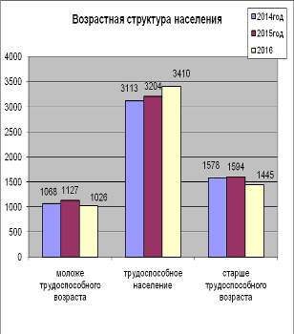
По состоянию на 1.12.2016га возрастная структура населения по данным администрации выглядит следующим образом.
На фоне уменьшения общего числа жителей сельского поселения, четко прослеживается тенденция - увеличивается доля трудоспособного населения за счет перехода населения из категории «моложе трудоспособного возраста» в категорию «трудоспособное население», в то время идет уменьшение доли населения пенсионного возраста.

Сравнительная характеристика уровней
рождаемости и смертности населения, чел.

В целом по поселению смертность остается по прежнему на высоком уровне.
Низкая рождаемость и высокая смертность обуславливают сохраняющуюся естественную убыль населения.

Экономическая ситуация в сельском поселении Кичменгское.

Рыночные отношения предъявляют повышенные требования к человеку как профессионалу и к его возможности быть конкурентоспособным на рынке труда.
Кадры для предприятий поселения, и района в целом, в основном готовятся в учебных заведениях Вологодской области. Предприятия обучают и повышают квалификацию своих работников по различным формам обучения.
Образовательный потенциал представляет собой важную предпосылку для роста эффективности воспроизводственного процесса в целом и обуславливает освоение новых технологий и эффективных управленческих решений.
Рынок труда предъявляет все более высокие требования к профессиональной подготовке специалистов. В связи с этим обусловлен рост количества детей, поступающих в учебные заведения высшего профессионального образования.

Остается высоким уровень безработицы, в том числе скрытой. Экономически активное население увеличилось на 3,5%.
Сохраняются проблемы, которые влияют на рынок труда:
- низкий уровень заработной платы.

Ситуация в сфере занятости стабильная. Можно отметить небольшое улучшение.
В отраслях экономики поселения трудятся 1406 человек,
в том числе по сферам занятости:
в сельском хозяйстве – 337 чел.; в бюджетной сфере – 368 чел; у индивидуальных предпринимателей в лесном комплексе – 478 чел; в торговле – 179 чел; здравоохранение – 44 чел.
Увеличилось число рабочих мест в сельском хозяйстве на 1,2%, у индивидуальных предпринимателей на 3,2% .
В структуре занятости преобладает лесная отрасль, бюджетная сфера и сельское хозяйство.
Основные задачи для повышения эффективности использования трудового потенциала поселения:
-создание благоприятных условий для развития малого и среднего предпринимательства и самозанятости населения;
- расширение сектора общественных и временных работ;
- развитие народных промыслов и ремесел.
Исторически и географически определившимися приоритетными видами деятельности населения является – сельское хозяйство, лесозаготовительная деятельность.
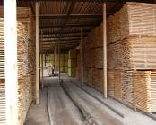
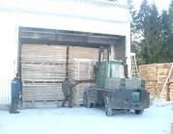
В лесной отрасли занято 34 % работающего населения. Лесная отрасль представлена деятельностью 32 индивидуальными предпринимателями, которые осуществляют не только заготовку, но и обработку лесоматериалов, получая продукцию европейского качества.
Сельскохозяйственную деятельность на территории поселения ведут 8 сельхозпредприятий различной формы собственности: СПК «Альянс», ООО «Союз», КФХ «Искра», ООО «Курилово», СПК «Восток», СПК «Родина», СПК (колхоз) «Майский», ООО «Агрофирма Еловино». Производители сельскохозяйственной продукции получают и могут получать конкурентно-способные, экологически чистые, местные продукты питания.

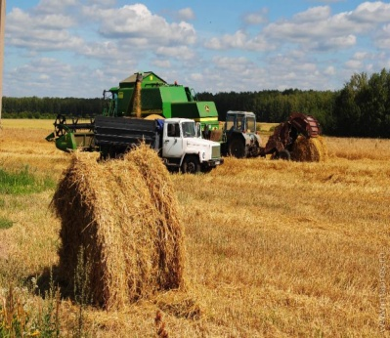
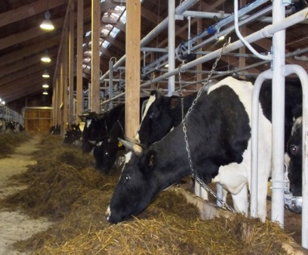
Основу производства составляет молочное животноводство и растениеводство.
Успешно внедряются новые технологии производства, повышается культура производства и производительность труда.
Ведущим хозяйством на территории поселения является СПК (колхоз) «Майский». Трудолюбивый коллектив под руководством профессиональных, энергичных, перспективно мыслящих специалистов уверенно удерживает достигнутые рубежи, сохраняя тенденцию к совершенствованию и расширению производства.
Поголовье крупного рогатого скота -1030, из них 580 дойных коров.
Посевная площадь составляет - 2740 га, из них 1160 га зерновые, 1500 га многолетние травы, 80 га однолетние травы.
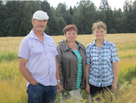
На базе СПК (колхоз) Майский с 1993 года существует зерновой сортоиспытательный участок. Работники данного сортоучастка показывают хорошие результаты.
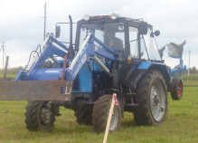
Операторы машинного доения, искусственного осеменения являются постоянными участниками районных соревнований и областных конкурсов, где занимают призовые места. В районном конкурсе пахарей в июне 2016 года Коряковский Александр Николаевич занял 2 место, в областном конкурсе пахарей Корзников Николай Владимирович занял 1 место,
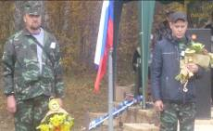
а Томилов Михаил Александрович во всероссийском конкурсе пахарей в Тюмени вошел в 20 лучших.
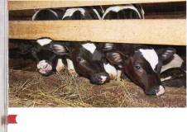
СПК «Альянс» отличается тем, что продолжает выпас стада и реализует свою продукцию в Нижегородскую область, в агрохолдинг «Шахунское молоко» совместно с еще пятью местными сельхозпредприятиями.
СПК «Альянс» содержит холмогорскую породу крупного рогатого скота: 155 голов дойного стада из 321 общего.
В этом году в хозяйстве появились на свет 100 телят. Часть из них продана в личные подсобные хозяйства.
ООсновными кормами хозяйство старается обеспечить себя самостоятельно и в полной мере. В 2016 году засеяно зерновыми 350 га пашни: 147 пшеницы, 126 ячменя, 77 овса. Под многолетними травами было занято 620 га земли.
СПК «Альянс» в 2016 году отмечен грамотой «За значительный вклад в социально-экономическое развитие Кичменгско-Городецкого района»
V региональной Ассамблеи предпринимателей Вологодской области.
Под руководством Генерального директора ООО «Агрофирма Еловино»
в с.Кичменгский Городок открыт сельскохозяйственный рынок, который успешно работает и где все желающие могут купить произведенные в агрофирме экологически чистые, местные продукты питания.
Крупные сельскохозяйственные предприятия делают ставки на инновационные технологии, небольшие — на традиционные формы работы, проверенные временем. Как бы то ни было, важно то, что есть неравнодушные люди, прикипевшие к природе, деревне и сельскому хозяйству всей душой.
Производством основных видов сельскохозяйственной продукции молоко, мясо, занимаются и граждане, имеющиеся личные подсобные хозяйства.
На территории сельского поселения Кичменгское на 01.12.2016 года числится 2177 личных подсобных хозяйств, в 2014 году – 2327, в 2015 году - 2246, в сравнении с 2014 годом количество личных подсобных хозяйств уменьшилось на 150.
Поголовье крупного рогатого скота в личных подсобных хозяйствах с каждым годом сокращается, это связано с ростом цен на корма, с проблемами сбыта продукции и низкими ценами, а также с уменьшением численности домохозяйств поселения. Поголовье крупного рогатого скота уменьшилось на 15%, но увеличилось поголовье свиней на 17% и домашних птиц на 73%.

Ежегодно с целью повышения заинтересованности в развитии личных подсобных хозяйств, проводится районные конкурсы-смотры «Ветеранское подворье» и «Молодежное подворье».
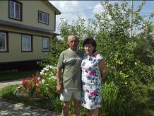
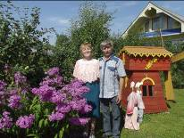
В 2016 году от поселения на лучшее «Ветеранское подворье» приняли участие 4 участника, по результатам конкурса 3 подворья награждены дипломами первой степени и денежными призами, 1 подворье – дипломом третьей степени и денежным призом.
В «Молодежном подворье» приняла участие одна семья в номинации:
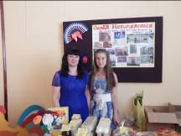
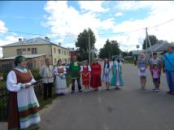
«Самое благоустроенное молодежное подворье».

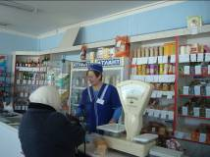
В поселении хорошо развита и торговая сеть, являющаяся одной из важнейших сфер жизнеобеспечения, отражающая платежеспособность населения.
По состоянию на 01.12.2016 г. на территории сельского поселения функционирует 42 магазина розничной торговли, в том числе смешанных товаров 39. Отдаленные населенные пункты, не имеющие стационарные магазины обеспечиваются развозной торговлей.
Население обеспечено предметами первой необходимости и продуктами питания.
И не менее значимой составляющей жизнеспособности населения поселения является социальная сфера.

Развитие социальной сферы в сельском поселении Кичменгское.
Образовательные учреждения.
На территории сельского поселения работают 2 средних общеобразовательных школы и 5 начальных школ. В школах обучаются 261 ученик (15,3% от числа учащихся района).
д.Курилово – 24 ученика; с.Кобыльск – 14; пос.Югский -73; с.Косково- 110; д.Еловино – 11; д.Слобода- 22; д.Березовая Гора – 7.
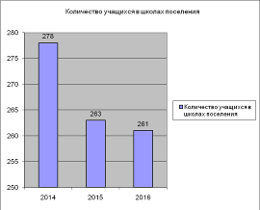
Количество учащихся в школах уменьшается, но не значительно. Уже несколько лет идут оптимизационные процессы в сфере образования. В 2016 году две общеобразовательных школы стали филиалами более крупных учебных заведений с осуществлением места ведения образовательного процесса на местах. Данные «укрупнения» в образовании не отразились на качестве образовательного процесса.

Дошкольное образование. 7 дошкольных образовательных учреждений на территории поселения посещают 216 детей: пос. Югский – 42;
с. Косково – 45; д. Буртаново – 20; д. Слобода – 31; д. Березовая Гора – 17;
д. Еловино– 16; пос.Находка – 45 детей.
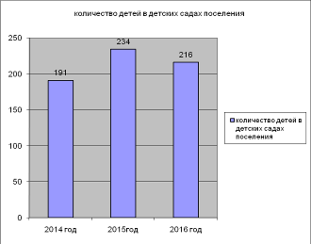

В 2015 году социальный приют в пос. Находка был ликвидирован, но открыли детский сад, в связи с этим произошло увеличение численности детей и позволило сохранить рабочие места.

Медицинское обслуживание населения осуществляют 12 ФАПов, одна амбулатория в пос. Югский (офис врача общей практики). В 2016 году в рамках реализации социального партнерства с ООО «Союз» (руководитель Корнева А.В.) открылся и работает новый ФАП с. Дорожково. По-прежнему остается не решенным вопрос по укомплектованности ФАПов медицинским персоналом в д. Подволочье, с. Шестаково.
Сферу культуры поселения представляют 19 филиалов БУК «Кичменгское СКО» (9 библиотек и 10 сельских клубов).
Администрация сельского поселения Кичменгское является учредителем БУК «Кичменгское социально-культурное объединение».
Приоритетные направления развития сферы культуры БУК «Кичменгское СКО» в отчетном году:
- организация и проведение культурно – массовых мероприятий (фестивали, народные гуляния, праздники, торжественные мероприятия, памятные даты, выставки);
- библиотечное, библиографическое и информационное обслуживание пользователей библиотеки в стационарных условиях и вне стационара;
- организация деятельности клубных формирований и формирований самодеятельного народного творчества;
- участие в поселенческих, районных и областных фестивалях и конкурсах;
- развитие традиционной народной культуры;
- проведение мероприятий, посвященных году Кино;
- развитие творческого и интеллектуального потенциала детей, подростков, молодежи;
- работа с населением, приобщение их к культурным ценностям и привлечение их в самодеятельное художественное творчество;
- пропаганда здорового образа жизни;
- поддержка юных дарований;
- повышение качества предоставляемых услуг;
- привлечение жителей поселения к чтению;
- достижение высокого уровня обслуживания населения.
Работники учреждений культуры БУК «Кичменгское СКО» ведут большую работу с ветеранами: в каждом филиале созданы ветеранские объединения, кружки по интересам, вокальные группы. Вокалом заняты ветераны Югского Дома культуры и Куриловского сельского клуба. Работа любительских объединений для ветеранов организована и в библиотеках. Активно ведется работа с детьми в клубах и библиотеках: работают 22 клубных формирования, проведено 346 культурно - массовых мероприятий. Дети занимаются самодеятельным творчеством, танцами, вокалом.
Работники культуры тесно работают с общественными организациями, школами, детскими садами.
По развитию межрегиональных связей ведется работа в виде участия в фестивалях, организованных на территории нашего района. Солистка Спицинского СК (Петряшова В.) приняла участие в региональном конкурсе «Таланты земли Вологодской», который проходил в г. Никольске. Регулярно ведется методическая работа с работниками клубов. В течение года по обмену опытом специалисты познакомились с учреждениями Никольского района и Подосиновского района Кировской области. Коллеги из соседнего района посетили Пыжугский СК и Плосковский ДК и высоко оценили работу наших специалистов.
Библиотекарь Плосковской библиотеки Пахолкова Е.А. победила в областном конкурсе на лучшего муниципального работника.
Югская библиотека принимала участие в областном конкурсе «Рубцовская осень» и заняла 3 место.
Наиболее значимые мероприятия, прошедшие на территории сельского
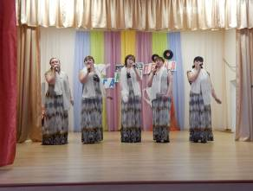
поселения: внутрипоселенческий фестиваль «Кино! Книга! Песня!», который проходил в Еловинском СК; сельские краеведческие чтения поселка Югский
«С любовью к людям и земле»»;
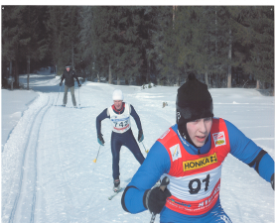
лыжные соревнования в с. Косково;

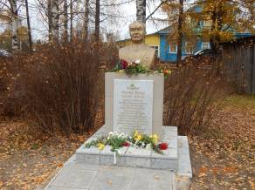
встреча проходившая в д.Еловино, посвящена 115- ой годовщине со дня рождения Героя Советского Союза, генерала армии Казакова М.И. «Я жил одним дыханием со страной».
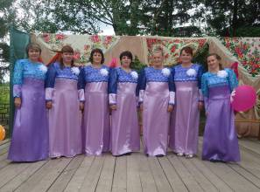

В течение 2016 года проведено 9 праздников деревень: с. Дорожково- «Праздник русского села»;
д. Слобода - «Живи и пой, моя деревня»;
п. Лаптюг, д. Ваганово - «Мой край родной, частица Родины большой»; д. Усть – Сямженец - « Счастья тебе, земля родная»; д.Еловино - «Еловино – мое начало большой России»; д.Спицино - « Уголок России – отчий дом».
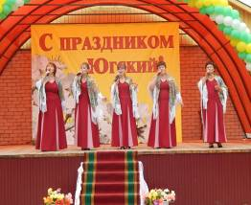
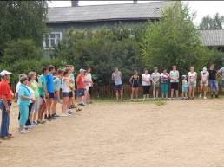
Юбилейные мероприятия, посвященные 60- летию поселка Югский: сельские краеведческие чтения, спортивный праздник и концертная программа «Родному поселку мы славу и честь воздаем».

Контрольные показатели деятельности сельских клубов

Число участников клубных формирований на 1 филиал увеличилось на 19 человек по сравнению с 2015годом и на 20 человек по сравнению с 2014 годом.

Средний показатель в 2016 году на 1 филиал по проведению мероприятий – 181, а в 2015 году – 137 мероприятий. Число посетителей на филиал в 2016 году увеличилось на 1185 человек.

В том числе каждый клуб в текущем году на платной основе принял 1713 человек, что на 377 посещений больше предыдущего года.

Контрольные показатели деятельности библиотек

В 2016 году библиотеки удержали показатели предыдущего года. Пользоваться услугами стали больше на 13 человек, выросло и число посещений на 501.

Увеличилось число зарегистрированных пользователей на 31 чел.

Но уменьшилась книговыдача, из-за недостаточного финансирования: не обновляется книжный фонд, уменьшается количество периодических изданий (подписка газеты, журналы), которые очень востребованы читателями.

Нормативы расходных потребностей не могут обеспечить в полном объеме, действующую сеть филиалов БУК «Кичменгское СКО» и имеющиеся проблемы: необходимость в капитальном ремонте Югского ДК, обновление материально-технической базы филиалов.
Несмотря на недостаточное финансирование бюджета в 2016 году продолжили текущий ремонт Еловинского ДК (перекрыли крышу, провели демонтаж системы отопления), провели косметический ремонт Спицинского СК, текущий ремонт водоснабжения Пыжугского СК, отремонтировали электроосвещение в Дорожковском СК, построили уличную сцену у здания Югского ДК.
И одним из источников финансирования деятельности филиалов культурно-досугового типа является оказание платных услуг, за счет которых они имеют возможность укрепить материально-техническую базу, произвести оплату транспортных услуг, приобрести сценические костюмы, сувенирную продукцию для проведения культурно – массовых мероприятий, канцелярские и хозяйственные товары.
Общий доход от платных услуг в текущем году составил 262,6 тыс. руб.
В текущем году продолжились оптимизационные мероприятия по прекращению деятельности 5 филиалов культурно-досугового типа.
Предоставление услуг населению данных территорий предоставляется действующими филиалами, которые могут оказать данные услуги на более высоком и качественном уровне.
Факторы, влияющие на продолжение оптимизационных мероприятий – это уменьшение населения обслуживаемой территории, невостребованность предоставляемых услуг и уменьшение финансирования.
Уровень заработной платы специалистов БУК «Кичменсгкое СКО» в текущем году выдержан в соответствии с Майскими Указами Президента Российской Федерации и с «дорожной картой» БУК «Кичменгское СКО».
Задачами на 2017 год по развитию сферы культуры являются:
- сохранение более крупных культурно – досуговых филиалов;
- повышение качества и доступности услуг культуры;
- сохранение и восстановление разнообразных видов и форм традиционной народной культуры.

Решение вопросов местного значения сельского поселения Кичменгское

Вопрос содержания дорог и приведение улиц в надлежащее состояние, организация уличного освещения, установка указателей с названиями улиц и номеров домов является одной из важнейших задач администрации.
На осуществление части полномочий в отношении автомобильных дорог местного значения вне границ населенных пунктов в границах муниципального района и в отношении автомобильных дорог местного значения в границах населенных пунктов поселения и обеспечение безопасности дорожного движения на них за 2016 год израсходовано
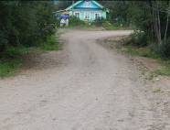
3268,1 тыс. руб., в том числе на ремонт дорог в населенных пунктах д. Большое Чекавино; д.Судническая Гора; подъезд к д. Подгорка.
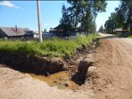
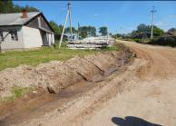
Проведено оканавливание дороги с устройством водоотводных бетонных труб в населенных пунктах- пос.Югский; д.Слобода; подъезд к д.Макарово.
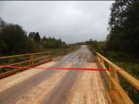

На текущий ремонт моста с заменой деревянного настила к подъезду д.Б-Буртаново израсходовано 151.0 тыс.руб.
Регулярными пассажирскими перевозками занимается ООО «Кичгородокавтотранс». На территории сельского поселения Кичменгское постоянный автобусный маршрут по прилегающим деревням отсутствует. Индивидуальные предприниматели предоставляют для пассажирских перевозок услуги такси. Существует серьезная проблема транспортных перевозок между отдаленными населенными пунктами сельского поселения в виду низкого пассажиропотока и плохого качества дорог.
Затраты на уличное освещение в 2016 году составили 1431,0 тыс.руб.

В результате объединения, преобразования поселений вновь образованное сельское поселение Кичменгское получило поддержку в виде межбюджетных трансфертов, формирующихся в результате реализации программы «Развитие местного самоуправления в Вологодской области», являлся очень значимым финансовым ресурсом сохранения и развития всех структур жизнедеятельности сельского поселения Кичменгское.
Средства трансферта были направлены на благоустройство территории населенных пунктов поселения, содержания сферы культуры.
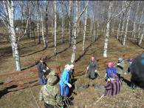
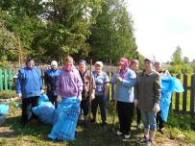
Администрацией сельского поселения в 2016 году в рамках проведения двухмесячника организованы и проведены субботники по уборке территории поселения, благоустройству и очистке кладбищ от мусора.
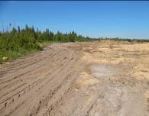
Проведено опахивание территории свалок с.Косково, п.Югский.
В д.Плоская, пос.Югский, с.Кильченга
обустроены пешеходные тротуары. Проведены ремонты лавы в с.Кобыльске и с.Кильченга на сумму 100 тыс.руб.
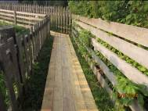
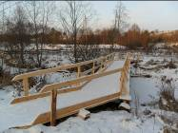

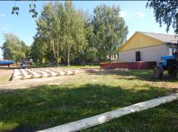
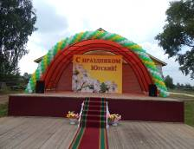
В пос.Югский проведено обустройство места массового отдыха и устройство сцены с навесом из сотового поликарбоната на 195,7 тыс.руб.

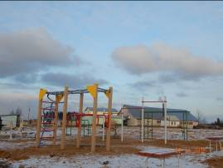
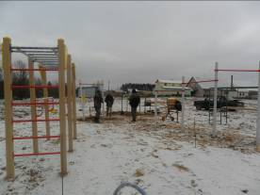
За счет субсидий на реализацию целевой программы в рамках проекта «Народный бюджет» направлено в 2016 году на обустройство стадиона в с. Косково 500,0 тыс. руб., за счет безвозмездных поступлений от физических и юридических лиц, в том числе добровольные пожертвования 370, тыс.руб., за счет софинансирования из бюджета поселения 130, 0 тыс. руб., Всего направлено средств в рамках проекта «Народный бюджет» на обустройство стадиона 1000,0 тыс.руб. В 2016 году начата работа обустройства стадиона: планировка, устройство дренажной трубы с перфорацией и геофильтром, приобретено и установлено спортивное оборудование.

Работы по обустройству стадиона будут продолжены в весенне-летний период 2017 года.

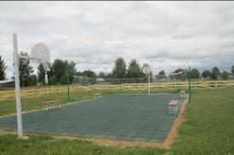
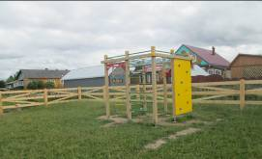
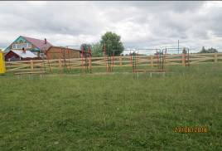
В 2015 году за счет субсидий на реализацию федеральных целевых программ по проекту «Команда Губернатора Мы вместе» направлено на реконструкцию спортивной площадки в д. Курилово для реализации мероприятий федеральной целевой программы «Устойчивое развитие сельских территорий на 2014-2017 годы и на период до 2020 года» за счет субсидий из федерального бюджета 202, 5тыс. руб., за счет субсидий из областного

бюджета 189, 3тыс. руб., за счет софинансирования из бюджета поселения 200, 0 тыс. руб., за счет внебюджетных источников 61. 2 тыс. руб. Всего направлено на реконструкцию спортивной площадки 653,0 тыс. руб.
Работы по реконструкции спортивной площадки были начаты в 2015 году, а завершились в 2016 году.
В рамках партнерского проекта между администрацией сельского поселения Кичменгское, Правительством Вологодской области и ПАО «Ростелеком» проведено устройство траншеи для расширения широкополосного доступа к сети Интернет на сумму – 99, 1 тыс. руб., что позволило расширить доступ услуги жителям с.Косково.
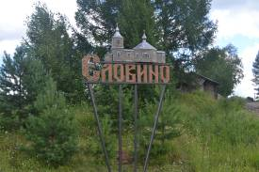
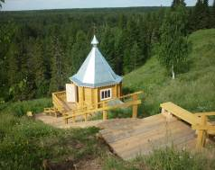
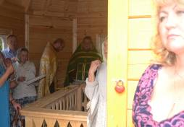
В д.Еловино благоустроен родник около церкви Космы и Дамиана, построена деревянная часовенка с купелью, установлен въездной знак, затраты составили 135,0 тыс.руб.

В 2016году продолжается обустройство населенных пунктов детскими площадками ( с.Дорожково, д.Судническая Гора, д.Нижнее Ворово,
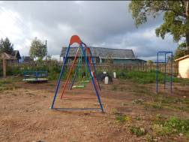
д. Березовая Гора, д.Шартаново, д.Б-Буртаново, д. Еловино).
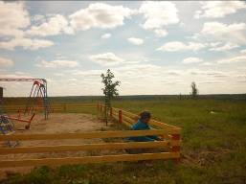

Приобретено оборудования для детских площадок на сумму 282,9 тыс. руб.
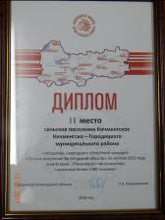
По результатам деятельности работы администрация сельского поселение Кичменгское в 2016 году поощрена дипломом II степени Правительства Вологодской области за участие в ежегодном областном конкурсе «Лучшее поселение Вологодской области» в категории: «Поселения с численностью населения более 1500 человек» и денежной премией в размере 90,0 тыс.руб. На эти средства приобретено оборудование для детской площадки с. Дорожково.
В 2016 году староста д. Плоская Смирнова Т.Н. приняла участие в областном конкурсе «Лучший староста года», в котором заняла призовое место и поощрена премией, которая будет направлена на благоустройство д.Плоская. 28 декабря на совещании по подведению итогов конкурса Губернатор Вологодской области О.А.Кувшинников вручил Диплом победителя и знак «Сельский староста».

Пожарная безопасность. Весьма актуальной в настоящее время является проблема пожарной безопасности на территории сельского поселения. Необходимость повышения уровня противопожарной безопасности требует создания условий для эффективного действия служб пожарной охраны по защите населения и территории от пожаров, в частности, оборудование и содержание пожарных водоемов. Для укрепления пожарной безопасности на территории поселения выполнены следующие виды работ: опашка населенных пунктов в весенний период, скашивание территории в населенных пунктах. Приобретено 2 мотокосы для скашивания травы.

Система водоснабжения. На территории поселения имеется 8 водопроводов общей протяженностью 13,6 км. и 4 артезианских скважины. Централизованным водоснабжением обеспечено порядка 25% населения, остальные пользуются индивидуальными системами водоснабжения.
Обслуживанием систем водоснабжения занимаются собственники.

Градостроительная деятельность. Отделом Архитектуры Кичменгско-Городецкого муниципального района жителям поселения выдано разрешений на строительство ИЖС- 7; разрешений на ввод – 4, в том числе: административное здание с.Косково-1; реконструкция д/с пос.Находа -1; ИЖС-1.
В рамках реализации Федеральной целевой программы «Устойчивое развитие сельских территорий на 2014-2017 годы и на период до 2020 года» получили поддержку из федерального, областного и районного бюджетов – 4 семьи.
В течение 2016 года в администрацию сельского поселения Кичменгское поступило 58 заявлений о выделении земельных участков для:
- ЛПХ –55;
- КФХ - 3.
Бюджет сельского поселения Кичменгское

Доходная часть бюджета поселения состоит из собственных доходов бюджета (налоговые и неналоговые доходы) и безвозмездных поступлений (дотации, субвенции, межбюджетные трансферты).

Общая сумма доходов бюджета в 2016 году составила 28 110,6 тыс. руб., в том числе сумма собственных доходов составила 2336,9 тыс. руб., что составляет 8% общего объема доходов.

В структуре доходов бюджета преобладающая часть приходится на безвозмездные поступления.
В 2016 году сумма дотаций составила 9 200,1 тыс. руб..
Сумма иных межбюджетных трансфертов в 2016 году составляет 10 233,9 тыс. руб. Данные трансферты получены по результатам реализации инициатив о преобразовании поселений путем их объединений в рамках подпрограммы «Развитие местного самоуправления в Вологодской области» Государственной программы «Экономическое развитие Вологодской области на 2014 -2020 годы».
Межбюджетные трансферты, передаваемые бюджетам сельских поселений из бюджетов муниципальных районов на осуществление части полномочий по решению вопросов местного значения в соответствии с заключенными соглашениями в 2016 году составили 5051,1 тыс. руб.(содержание дорог- 3 268,1 тыс. руб., библиотечное обслуживание-1 783,0 тыс. руб.)
Межбюджетные трансферты, передаваемые бюджетам сельских поселений на государственную поддержку лучших работников муниципальных учреждений культуры, находящихся на территории сельских поселений в 2016 году составили 50,0 тыс. руб.
Субвенция на осуществление отдельных государственных полномочий в сфере административных отношений в соответствии с законом области от 28.11.2005 №1369-ОЗ «О наделении органов местного самоуправления отдельными государственными полномочиями в сфере административных отношений» в 2016 году составила 0,4 тыс. руб.
Субвенция на осуществление первичного воинского учета на территориях, где отсутствуют военные комиссариаты в 2016 году составила 227,6 тыс. руб.
Сумма субсидий бюджетам поселений в 2016 году составила 500,0 тыс. руб. на реализацию проекта «Народный бюджет»
Прочие безвозмездные поступления от физических и юридических лиц, в том числе добровольные пожертвования в рамках проекта «Народный бюджет» составили 370,0 тыс. руб..

Расходная часть бюджета формируется всегда, исходя из доходных возможностей бюджета.

Расходы бюджета в 2016 году составили 28 213,0 тыс. рублей.
Расходы в отчетном году произведены по следующим направлениям:
Обеспечение первичного воинского учета 227,6 тыс. руб.;
Обеспечение пожарной безопасности 94,3 тыс. руб.;
Дорожное хозяйство (дорожные фонды) 3 497,0 тыс. руб.;
Жилищно-коммунальное хозяйство 50,2 тыс. руб.;
Благоустройство 4 732,8 тыс. руб.;
Культура 8332,9 тыс. руб.;
Физическая культура и спорт 154,3 тыс.

Взаимодействие администрации поселения с населением.

За период 2016 года специалистами администрации поселения было предоставлено гражданам 3164 консультации (по земельным вопросам, вопросам воинского учета граждан, по ремонту дорог, колодцев, по вопросам уличного освещения, по содержанию домашних животных, по вопросам сотовой связи и другим вопросам).
Рассмотрено 25 письменных обращений, на личном приеме главой поселения принято 65 человек.
Основными проблемами, с которыми обратились заявители: благоустройство территории, содержание дорог, содержание уличного освещения, содержание собак. Все обращения рассмотрены положительно и выполнены.
По-прежнему наиболее актуальными вопросами для граждан являлись разъяснения по вопросам предоставления земельных участков, проведения кадастровых работ по установлению границ земельных участков, взимания платежей за землю в связи с утверждением результатов новой кадастровой стоимости земель населенных пунктов поселения. Значительное количество обращений потребовало разъяснения гражданам порядка действий в целях регистрации прав на ранее предоставленные земельные участки и объекты недвижимости, возведенные на данных земельных участках. По всем обращениям Главой поселения и специалистами администрации давались своевременные и исчерпывающие ответы на поставленные вопросы, а также конкретные рекомендации по разрешению той или иной ситуации.
В течение 2016 года активно проводилась работа по взаимодействию с населением поселения в целях оперативного и комплексного решения проблем.
Ежегодно Глава сельского поселения отчитывается перед населением о результатах деятельности администрации сельского поселения.
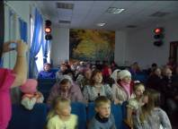
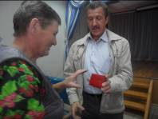
В течение года проведено 43 схода граждан, на которых Глава поселения торжественно вручал удостоверение «Сельский староста», карту «Забота», проинформировал присутствующих о выборах депутатов в Государственную Думу РФ и Законодательное Собрание Вологодской области, и текущие организационные вопросы, касающиеся жизнедеятельности поселения.
За отчетный период администрацией поселения принято 97 постановлений и 147 распоряжений по различным вопросам основной деятельности и по личному составу.
Администрацией поселения за отчетный период были организованы и проведены 6 публичных слушаний по обсуждению проектов муниципальных нормативных правовых актов по вопросам местного значения и по земельным вопросам.
За истекший период 2016 года проведено 9 заседаний Совета сельского поселения Кичменгское, на которых принято 46 решений по различным вопросам деятельности.
Помимо полномочий, определенных 131-ФЗ, администрацией осуществляется исполнение отдельных государственных полномочий: ведение воинского учета и нотариальные действия. За нотариальными действиями обратилось 329 человек. Учет граждан, пребывающих в запасе, и граждан, подлежащих призыву на военную службу в ВС РФ в администрации организован и ведется в соответствии с требованиями закона РФ «О воинской обязанности и военной службе», Положения о воинском учете, инструкции. На воинском учете поселения состоят 1106 человек.
В своей работе администрация поселения работает в плотном взаимодействии со средствами массовой информации. Районная газета «Заря Севера» является официальным изданием, публикующим нормативно-правовые акты администрации и Совета. Кроме того, в рамках реализации положений Федерального закона РФ от 9 февраля 2009 года № 8-ФЗ «Об обеспечении доступа к информации о деятельности государственных органов и органов местного самоуправления» официальная информация размещается
на официальном сайте сельского поселения Кичменгское www.kichmengskoe.ru в информационно - телекоммуникационной сети «Интернет».

Ключевые проблемы социально-экономического развития
территории сельского поселения Кичменгское.

Важнейшие проблемы территории, напрямую влияющие на процесс жизнедеятельности, замедляющие рост уровня жизни населения и препятствующие поступательному развитию поселения. Важнейшие из них:
1. Демографическая проблема (включающая в себя как естественную убыль населения, обусловленную превышением показателя смертности над рождаемостью и миграционными процессами, так и процесс «старения» населения, и повышение доли населения старше трудоспособного возраста).
2. Проблема занятости и рабочих мест, которая ведет к тому, что высок процент незанятого населения.
3. Низкий уровень заработной платы.
4. Низкий уровень развития инфраструктуры, а именно:
- состояние муниципального жилищного фонда, требующее больших финансовых затрат на капитальный ремонт.
- проблема водоснабжения, (водопровод пос.Югский, где проживает 1042 чел. требует капитального ремонта).
5. Уровень собственных налоговых и неналоговых доходов поселения по отношению к безвозмездным перечислениям в бюджет поселения остается очень низким.
6. Невостребованность сельскохозяйственных угодий.
7. Кадровый дефицит в области образования, культуры, здравоохранения.

Задачи социально-экономического развития
сельского поселения Кичменгское.

- исполнить бюджет, повысить его доходную часть;
- создавать условия для развития малого бизнеса;
- повысить инвестиционную привлекательность поселения, привлечение инвесторов с целью расширения экономической сферы, создания новых рабочих мест и повышения налогооблагаемой базы;
- благоустройство территории населенных пунктов, и в первую очередь ремонт автомобильных дорог и муниципального фонда жилья, решение проблемы водоснабжения;
- провести работу способствующую введению в производственный оборот невостребованных земель сельскохозяйственного назначения, что может способствовать экономическому развитию территории поселения;
- продолжить развитие туристических маршрутов, связанных с памятными местами, красивыми природными ландшафтами;
- развитие деревенского, гостевого туризма на территории поселения.

Ожидаемые результаты социально-экономического развития
сельского поселения Кичменгское.

В результате реализации намеченных целей и задач предусматривается создание правовых, организационно-управленческих, финансовых и материально-технических условий, способствующих дальнейшему улучшению ситуации в области социально-экономического развития поселения, решению жилищной проблемы населения, инженерному обустройству поселения, а также повышению уровня культурного, торгового, бытового и информационно-консультационного обслуживания населения, уровня предоставления жилищных услуг.
В области занятости населения предусматривается более полное использование трудоспособного населения, снижение уровня безработицы в результате сохранения рабочих мест, выявления новых сфер деятельности для создания новых дополнительных рабочих мест.

